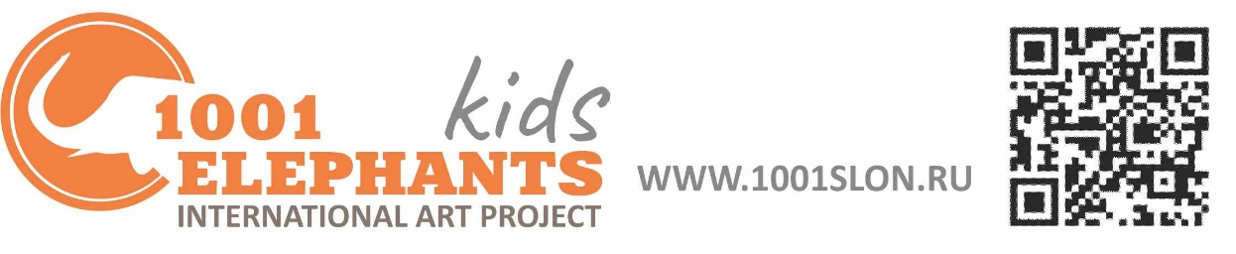
ЗАЯВКА НА УЧАСТИЕ
В МеждународнОМ онлайн-конкурсЕ детского рисунка
“Мой яркий и самый любимый слон»

1. Имя, фамилия ребенка
2. Возраст
3. Название работы
4. Страна, город
5. Небольшое описание к рисунку (о чем он)

6. ФИО одного из родителей, подтверждающего участие работы ребенка в проекте или ФИО педагога, подающего работы своих учеников в рамках образовательного процесса
7. Контактный электронный адрес и телефон (родителя или педагога)
8. Сокращенное название образовательного учреждения, если ребенок где-то обучается рисованию.

Отправляя данную заявку на конкурс, я подтверждаю, что ознакомлен с правилами проведения конкурса и даю свое согласие на участие рисунка в конкурсе, на безвозмездное использование изображения рисунка на любых рекламных и информационных, сувенирных материалах проекта «1001 слон», на обработку переданных персональных данных и на получение уведомлений об итогах и новостях сайта путем информирования по электронной почте, через мессенджеры или смс.

Подпись, ФИО
Дата

Детские рисунки для конкурса будут приниматься c 13 марта по 20 мая 2022.
Заявку необходимо отправить на почту проекта art1001slon@yandex.ru или в личном сообщении в группе ВКонтакте «1001 слон» ( https://vk.com/slon1001 ),
Контакты организаторов:
Идеолог и PR-директор проекта «101 слон» - Олег Ровда (+7 913 53 25 416)
art1001slon@yandex.ru , orovda@yandex.ru ,
хэштеги при публикациях #1001слондети, 1001slonkids

